Отчет
о результатах деятельности министерства финансов области за 2013 год

Обеспечение сбалансированности областного бюджета
В 2013 году продолжилась тенденция замедления темпов экономического роста, что негативно отразилось на исполнении бюджетных показателей. По итогам года объем налоговых и неналоговых доходов консолидированного бюджета области практически не вырос к уровню 2012 года и составил 59,7 млрд рублей, 94,5 процента от уточненных бюджетных назначений. По темпам роста (100,4% к предыдущему году, прирост 216 млн рублей) область оказалась на 14-ом месте среди субъектов ПФО (в среднем 105,1%) и 68-ом – по России (103,2%).
Схема 1

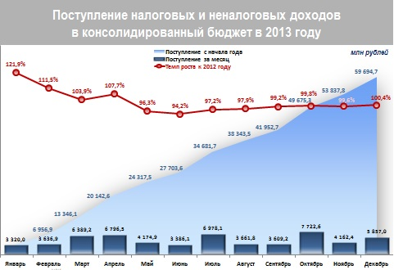

По областному бюджету показатель исполнен в сумме 43,3 млрд рублей, с незначительным – в 1,3 процента, или 537,9 млн рублей – приростом к предыдущему году.

Схема 2

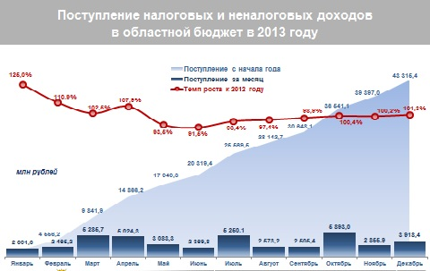

В местные бюджеты поступило 16,4 млрд рублей налоговых и неналоговых доходов, на 1,9 процента меньше чем в 2012 году, что обусловлено перераспределением полномочий и отменой зачисления в местные бюджеты транспортного налога.
В номинальном выражении уровень 2012 года превышен в 18 муниципальных образованиях, снижение доходов – в 24, в том числе в семи из них более чем на 10 процентов (Новобурасский на 10,8%, Балтайский – 12,7%, Александрово-Гайский – 13,1%, Дергачевский – 14,6%, Питерский – 17,8%, Федоровский – 21,5%, ЗАТО Михайловский – 41,3%).
Недобор от уточненных назначений составил по областному бюджету 3 млрд рублей (6,4%), по местным – 0,5 млрд рублей (3,1%).
Основная причина низкого исполнения – сокращение на 3,7 млрд рублей (22,9%) относительно 2012 года налога на прибыль организаций. Уточненные бюджетные назначения по данному налогу исполнены на 67 процентов. Платежи от консолидированных групп налогоплательщиков, вопреки федеральному прогнозу, уменьшились относительно 2012 года почти на 30 процентов (более чем на 1 млрд рублей).
Кроме того, снизилось поступление единого налога на вмененный доход на 6,9 процента, налога на добычу общераспространенных полезных ископаемых – на 0,6 процента. По остальным налогам динамика положительная: земельный налог – 104,9 процента, акцизы – 107,4 процента, налог на доходы физических лиц – 109,2 процента, единый сельскохозяйственный налог – 110,1 процента, налог по упрощенной системе налогообложения – 113,6 процента, налог на имущество организаций – 118,2 процента, транспортный налог – 123,3 процента, налог на имущество физических лиц – 126,9 процента.
Объем недоимки по налоговым платежам в консолидированный бюджет области вырос за 2013 год на 395,8 млн рублей (26,3%) и составил на 1 января 2014 года 1,9 млрд рублей, в том числе 590 млн рублей – по налогу на прибыль, 558,9 млн рублей – по транспортному налогу, 262,4 млн рублей – по налогу на имущество физических лиц, 221,6 млн рублей – по земельному налогу, 176,3 млн рублей – по налогу на имущество организаций.
Неналоговые доходы консолидированного бюджета исполнены на 85,8 процента к бюджетным назначениям со снижением к уровню 2012 года на 6,6 процента, в том числе доходы от использования имущества, находящегося в государственной и муниципальной собственности, сократились на 11 процентов, доходы от продажи материальных и нематериальных активов – на 17,7 процента.
Из федерального бюджета перечислено 18,5 млрд рублей, на 8,4 процента больше чем в предыдущем году. Поступления от федеральных фондов снизились более чем вдвое к уровню 2012 года, преимущественно в связи с завершением программы модернизации здравоохранения. В целом безвозмездные поступления составили 19,9 млрд рублей, что выше уровня прошлого года на 1,2 процента.
Ключевой задачей в условиях ограниченности финансовых ресурсов стало обеспечение сбалансированности бюджета, изыскание источников для исполнения значительно возросших расходных обязательств области. Наиболее существенное увеличение расходов обусловлено повышением заработной платы работников бюджетной сферы, установленных Указами Президента Российской Федерации, введением нормативов страховых взносов за неработающее население, законодательным установлением параметров формирования дорожных фондов, передачей на региональный уровень полномочий в области здравоохранения, не в полной мере подкрепленных источниками финансового обеспечения.
Кассовые расходы консолидированного бюджета области составили в 2013 году 87,7 млрд рублей (94% к уточненному бюджету). Сложившееся недофинансирование привело к росту кредиторской задолженности суммарно на 1,6 млрд рублей. Тем не менее, в запланированном объеме исполнены основные социально значимые обязательства области – обеспечена выплата повышенной заработной платы с начислениями, предоставление мер социальной поддержки, перечисление средств по обязательному медицинскому страхованию.

Схема 3

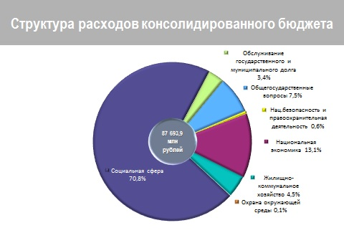

Финансирование отраслей социальной сферы увеличилось относительно прошлогоднего показателя на 2,2 млрд рублей и составило 62,1 млрд рублей, или 70,8 процента от общих расходов.
За счет средств консолидированного бюджета области на повышение в 2013 году заработной платы отдельным категориям работников бюджетной сферы, установленных указами Президента Российской Федерации от 7 мая 2012 года № 597, от 1 июня 2012 года № 761, от 28 декабря 2012 года № 1688 (без учета средств ОМС) израсходовано 2,3 млрд рублей, источниками финансового обеспечения которых явились дотация на поддержку мер по обеспечению сбалансированности бюджета в размере 1,7 млрд рублей и налоговые и неналоговые доходы бюджета.

Схема 4

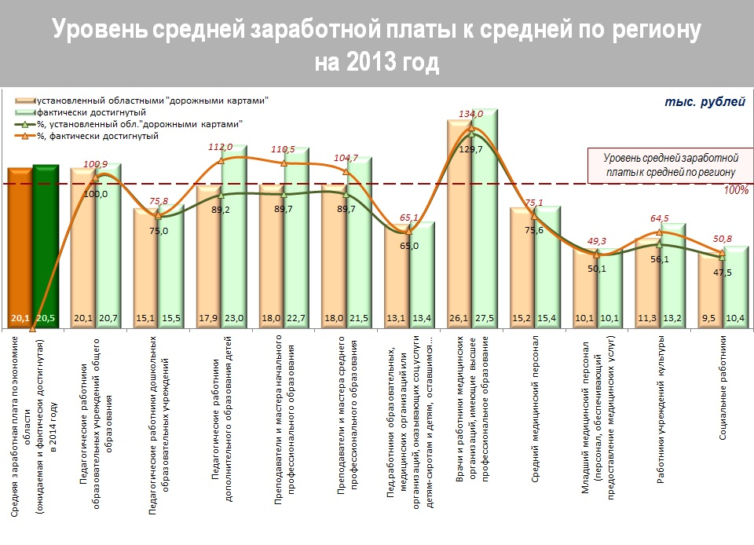
Расходы на содержание органов государственной власти области не превысили установленный федеральный норматив. Сокращение в 2013 году в рамках исполнения постановления Правительства области от 21 августа 2012 года № 500-П штатной численности органов исполнительной власти области на 131 единицу высвободило расчетно порядка 68 млн рублей в годовом исчислении. Экономия местных бюджетов от проведенных структурных изменений в органах местного самоуправления (упразднение 23 администраций поселений, являющихся административными центрами муниципальных районов, перевод на работу на нештатной основе глав 34-х муниципальных районов и трех городских округов области) оценивается в сумме около 200 млн рублей ежегодно.
Межбюджетные трансферты перечислены местным бюджетам в сумме 21,6 млрд рублей. С начала года бюджетные назначения по ним увеличены на 3 млрд рублей, или 16,5 процента. Дотации перечислены в объеме бюджетных ассигнований, субсидии, субвенции и иные межбюджетные трансферты – в соответствии с заявками муниципальных образований. Бюджетам 36 муниципальных образований выделены бюджетные кредиты для частичного покрытия дефицита на трехлетний период пользования в общей сумме 0,5 млрд рублей.

Схема 5
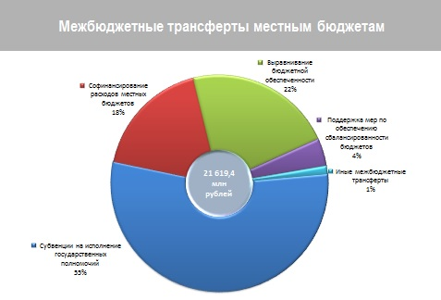
Управление государственным долгом области
По итогам года областной бюджет исполнен с дефицитом в 6,8 млрд рублей, на 1 млрд рублей ниже предусмотренного бюджетными назначениями.
Объем государственного внутреннего долга области на 1 января 2014 года составил 44,3 млрд рублей. В его структуре на долю бюджетных кредитов из федерального бюджета приходится 48 процентов (21,3 млрд рублей), банковских заимствований – 52 процента (23 млрд рублей).
Схема 6
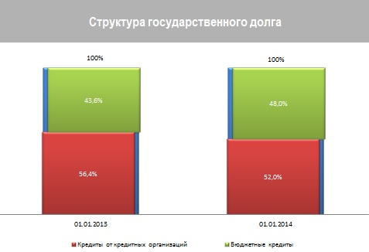
На обслуживание государственного внутреннего долга области направлено 2,5 млрд рублей, или 3,6 процента расходов областного бюджета за исключением субвенций. Проведенные мероприятия по оптимизации долгового портфеля (досрочное погашение банковских кредитов, снижение процентных ставок, замена банковских заимствований на бюджетные кредиты из федерального бюджета с сокращением расходов за пользование возвратными средствами, реструктуризация долговых обязательств) позволили сэкономить более 100 млн рублей.
Требования Бюджетного кодекса Российской Федерации по параметрам дефицита бюджета, объема государственного внутреннего долга области и расходов на его обслуживание соблюдены.

Повышение эффективности и качества управления государственными финансами области
Действия по оздоровлению финансовой ситуации в регионе осуществлялись в рамках утвержденных и согласованных с Министерством финансов Российской Федерации планов мероприятий по повышению налоговых и неналоговых доходов, сокращению недоимки по уплате налогов в консолидированный бюджет Саратовской области, по снижению долговой нагрузки на областной бюджет Саратовской области на период 2012-2016 годов, по сокращению просроченной кредиторской задолженности консолидированного бюджета Саратовской области (постановление Правительства области от 29 марта 2011 года № 165-П), Сводного плана мероприятий по оздоровлению государственных финансов Саратовской области (постановление Правительства области от 29 декабря 2012 года № 846-П), а также плана мероприятий по реализации программы Правительства Саратовской области по повышению эффективности бюджетных расходов на период 2011-2013 годов (распоряжение Правительства Саратовской области от 30 декабря 2010 года № 468-Пр).
В 2013 году закончилось действие Программы Правительства Саратовской области по повышению эффективности бюджетных расходов на период 2011-2013 годов (информация о результатах выполнения плана мероприятий по реализации Программы Правительства Саратовской области по повышению эффективности бюджетных расходов на период 2011-2013 годов).
План мероприятий по снижению долговой нагрузки на областной бюджет Саратовской области на период 2012-2016 годов в соответствии с рекомендациями Министерства финансов Российской Федерации в 2013 году был скорректирован (постановление Правительства области от 15 ноября 2013 года № 628-П).
В число основных направлений деятельности органов исполнительной власти области по стабилизации финансово-экономической ситуации в регионе вошли такие мероприятия как:
оптимизация бюджетной сети (включая перепрофилирование учреждений, реорганизацию и (или) ликвидацию неэффективных учреждений, присоединение (объединение) учреждений, создание филиальной сети учреждений), преобразование в организации иных организационно-правовых форм с сокращением штатной численности работников учреждений, в том числе за счет сокращения административно-хозяйственного персонала и (или) оптимизации нагрузки на основной персонал с сокращением штатной численности работников учреждений (за исключением учреждений, реализующих программы дошкольного, начального, основного общего и среднего образования) с 1 апреля 2014 года - на 3 процента к уровню 2013 года, в 2015-2016 годах – ежегодно на 5 процентов с 1 января;
оптимизация расходов, не относящихся к первоочередным и социально значимым расходам (включая государственные закупки, субсидии бюджетным и автономным учреждениям), в том числе путем оптимизации расходов на финансовое обеспечение выполнения государственного задания за счет применения механизма нормативно-подушевого финансирования оказания государственных услуг и расширения практики вовлечения организаций, не являющихся государственными учреждениями, в процесс оказания государственных услуг, ежегодно в 2014-2016 годах на 5 процентов;
повышение адресности оказания мер социальной поддержки, в том числе отмены отдельных льгот привилегированным категориям, введения фиксированной суммы компенсаций жилищно-коммунальных расходов специалистам, работающими и проживающим на селе, все зависимости от занимаемых помещений;
сокращение объемов привлечения банковских кредитов за счет сокращения расходов областного бюджета: в декабре 2013 года – на 1,7 млрд рублей; в течение 2014 года – на 3,0 млрд рублей;
приостановление на 2014 год индексации оплаты труда государственных гражданских служащих.
В рамках реализации данных мер ассигнования областного бюджета (без учета расходов, финансовое обеспечение которых осуществляется за счет межбюджетных трансфертов целевого назначения) сокращены в 2013 году на общую сумму 2330,7 млн рублей со снижением привлечения банковских заимствований на 1652,2 млн рублей.

Развитие внутрирегиональных межбюджетных отношений
В соответствии с поправками, внесенными в Бюджетный кодекс Российской Федерации, разработан проект закона Саратовской области «О внесении изменений в Закон Саратовской области «О межбюджетных отношениях в Саратовской области» и признании утратившими силу отдельных законодательных актов Саратовской области» (принят Саратовской областной Думой 20 ноября 2013 года, № 197-ЗСО). Данным нормативным правовым актом введены нормы в части установления порядков определения критерия выравнивания финансовых возможностей поселений по осуществлению органами местного самоуправления поселений полномочий по решению вопросов местного значения и критерия выравнивания расчетной бюджетной обеспеченности муниципальных районов (городских округов). Также внесены изменения в методику расчета дотаций из областного бюджета на выравнивание бюджетной обеспеченности поселений, на выравнивание бюджетной обеспеченности муниципальных районов (городских округов), предусматривающие их распределение исходя из необходимости достижения соответствующих критериев выравнивания. Перечисленные новации учтены при проведении расчетов по межбюджетному регулированию на 2014 год и на плановый период 2015 и 2016 годов.
С целью повышения качества управления муниципальными финансами проводился мониторинг исполнения отдельных показателей местных бюджетов, а также соблюдения требований бюджетного законодательства (включая соблюдение норматива формирования расходов на содержание органов местного самоуправления) с возможностью применения к нарушителям мер воздействия. По результатам мониторинга показателей местных бюджетов санкции в 2013 году не применялись. Вместе с тем, на основании информации, поступившей от Счетной палаты области и комитета дорожного хозяйства области о выявлении фактов нецелевого использования межбюджетных трансфертов из областного бюджета (субсидия на проектирование и строительство (реконструкцию) автомобильных дорог общего пользования местного значения с твердым покрытием до сельских населенных пунктов, не имеющих круглогодичной связи с сетью автомобильных дорог общего пользования), к двум муниципальным районам были применены меры воздействия в части сокращения предоставляемых местным бюджетам дотаций (на поддержку мер по обеспечению сбалансированности бюджетов и на выравнивание бюджетной обеспеченности муниципальных районов (городских округов) области): Марксовскому району в сумме 1,8 млн рублей, Федоровскому району – 4,8 млн рублей.
Согласно статье 136 Бюджетного кодекса Российской Федерации министерством финансов области заключены Соглашения о мерах по повышению эффективности использования бюджетных средств и увеличению поступлений налоговых и неналоговых доходов местного бюджета на 2014 год с администрациями 120 муниципальных образований области, в бюджетах которых доля межбюджетных трансфертов превышает 70 процентов объема собственных доходов местных бюджетов, из них:
муниципальные районы – 19;
городские округа – 2;
поселения – 99.
В соответствии с постановлением Правительства Саратовской области от 31 октября 2008 года № 409-П проведена экспертиза проектов местных бюджетов на 2014 год, представленных муниципальными образованиями области, с которыми заключены указанные соглашения, на соответствие их бюджетному законодательству Российской Федерации.
Всем муниципальным образованиям, документы которых представлены для проверки, были подготовлены и направлены заключения на соответствие проектов решений о бюджете бюджетному законодательству.

Правовая и нормотворческая деятельность
В 2013 году специалисты министерства финансов области участвовали более чем в 2220 судебных процессах, из которых в арбитражных судах по различным категориям дел – более 500, в судах общей юрисдикции и у мировых судей по взысканию задолженности в пользу детей-сирот и детей, находившихся под опекой (попечительством), – более 960, по обеспечению указанной категории граждан жилыми помещениями или денежной компенсацией – более 600, по иным категориям дел – более 150.
В течение года в министерство финансов области как уполномоченный орган по организации исполнения судебных актов по обращению взыскания на средства областного бюджета взыскателями было предъявлено 1770 исполнительных документов. Из них после проверки более 1500 на общую сумму более 530 млн рублей были приняты к исполнению, а 270 возвращены взыскателям в связи с их несоответствием законодательству Российской Федерации. По всем принятым к исполнению исполнительным документам обеспечено погашение задолженности должниками-получателями средств областного бюджета.
Суммарные кассовые выплаты по исполнению исполнительных листов по решению судов за счет средств областного бюджета составили в 2013 году 819,2 млн рублей, из которых 197,3 млн рублей по более чем 760 исполнительным листам – непосредственно министерством финансов Саратовской области.
Кроме того, в связи с непогашением должниками задолженности по исполнительным документам в установленные законодательством сроки за 2013 год принято 30 приказов министерства финансов Саратовской области о приостановлении до момента устранения нарушения осуществления операций по расходованию средств на всех лицевых счетах должников, открытых в министерстве финансов области.
Осуществлена экспертиза проектов федеральных законов, проектов законов области, проектов правовых актов Губернатора области и Правительства области, а также нормативных правовых актов министерства финансов области, всего более 590 актов, в том числе порядка 50 проектов, разработчиком которых являлось министерство финансов области.

Финансовый контроль
При осуществлении санкционирования кассовых выплат из областного бюджета министерством финансов области и финансовыми органами муниципальных районов и городских округов области отклонено свыше 38 тысяч ненадлежаще оформленных или не имеющих необходимых обоснований платежных документов на сумму 1,9 млрд рублей, что составляет 5 процентов предъявленных к оплате.
В ходе последующего финансового контроля за 9 месяцев 2013 года проведено 28 проверок, из них 17 – в муниципальных образованиях области. Выявлено нарушений финансовой дисциплины на сумму 70,8 млн рублей, из них нецелевое использование бюджетных средств – 2,4 млн рублей. Наиболее характерными являются следующие нарушения: превышение принятых бюджетных обязательств над доведенными лимитами бюджетных обязательств (15,3 млн рублей); отражение расходов не по соответствующей статье (подстатье) классификации операций сектора государственного управления (8,2 млн рублей). Информация о результатах контрольной работы и копии актов проверок направлены в прокуратуру Саратовской области в соответствии с Соглашением об организации информационного обмена при осуществлении контроля и надзора за исполнением бюджетного законодательства.

